Arbejdsseddel: Punkt, linje og cirkel

KBJ, februar 2024 1s Ma

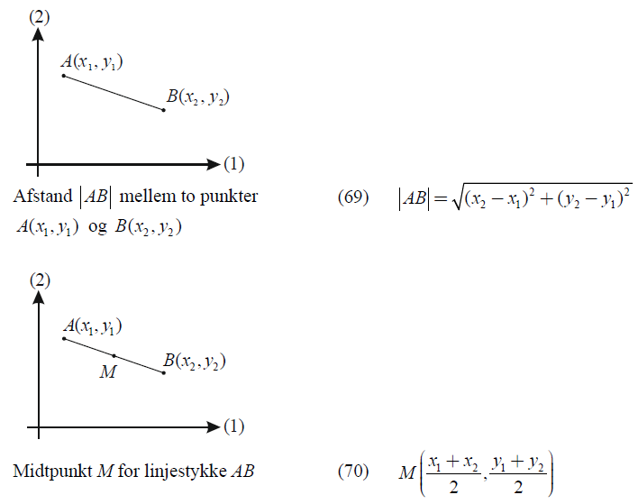**Opgave 1 (uden Nspire)**

Givet to punkter $A\left(1,4\right)$ og $B\left(9,10\right)$.

1. Bestem afstanden $\left|AB\right|$.
2. Bestem koordinatsættet til midtpunktet $M$ for linjestykket $AB$.

**Opgave 2 (uden Nspire)**

Givet to punkter $P\left(3,7\right)$ og $Q\left(8,-5\right)$.

1. Bestem afstanden $\left|PQ\right|$.
2. Bestem koordinatsættet til midtpunktet $M$ for linjestykket $PQ$.

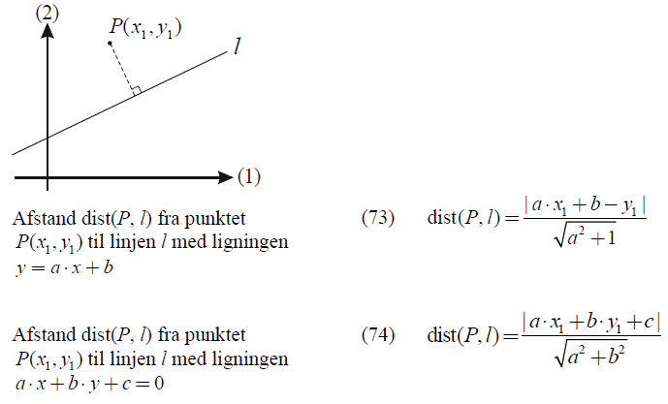**Opgave 3 (uden Nspire)**

Givet linjen $l$: $3x-4y+8=0$ og punktet $P\left(5,-3\right)$.

1. Angiv en normalvektor for $l$.
2. Undersøg om punktet $P$ ligger på $l$.
3. Bestem afstanden fra $P$ til $l$, det vil sige $dist\left(P,l\right)$.

**Opgave 4 (uden Nspire)**

Givet linjen $l:$ $12x-9y+15=0$ og punktet $P\left(-3,1\right)$.

1. Bestem $dist\left(P,l\right)$.

**Opgave 5 (uden Nspire)**

Givet linjen $l:y=-2x+7$ og punktet $P\left(3,1\right)$.

1. Bestem $dist\left(P,l\right)$ og forklar hvad resultatet fortæller om placeringen af $P$.

**Opgave 6 (uden Nspire)**

En cirkel er bestemt ved ligningen

$${\left(x-3\right)}^{2}+{\left(y-2\right)}^{2}=9$$

1. Bestem centrum $C$ og radius $r$ for cirklen.
2. Agumentér for at cirklen rører andenaksen i ét punkt og angiv dette.
3. Argumentér for at cirklen skærer førsteaksen i to punkter.

En linje $l$ er bestemt ved ligningen

$8x-6y+28=0$

1. Bestem afstanden fra cirklens centrum $C$ til linjen $l$. Afgør ud fra svaret, hvor mange skæringspunkter der er mellem cirklen og linjen $l$.

En anden linje $m$ er bestemt ved

$4x+3y-8=0$

1. Bestem antallet af skæringspunkter mellem cirklen og linjen $m$.

**Opgave 7 (uden Nspire)**

En cirkel er givet ved ligningen ${\left(x-3\right)}^{2}+{\left(y-1\right)}^{2}=16$.

1. Angiv centrum $C_{1}$ og radius $r_{1}$ for cirklen.

En anden cirkel har centrum i $C_{2}\left(8,13\right)$ og radius $r_{2}=10$

1. Bestem afstanden mellem centrene $\left|C_{1}C_{2}\right|$, samt antallet af skæringspunkter mellem cirklerne.